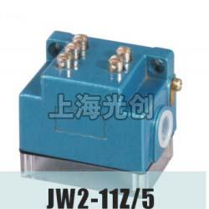

JW2-11Z/5行程开关型用途简介
JW2-11Z/5行程开关型适用于交流50～60Hz；AC380V；DC220V；电流3A的电气线路中，将机械运动转变成电气信号，作为机床、机械自动控制限制运动机构动作或自动程序控制之用。
开关正常工作条件：

1)海拔高度不超过2500米。
2)周围空气温度不超过40℃，不低于-25℃。
3)最湿月的月平均最大相对湿度为90%，同时该月的月平均最低温度为25℃.
4)任意安装的角度。
5)无显著摇动和冲击振动的地方。
6)在无爆炸危险的介质中，

JW2-11Z/5行程开关型号及含义
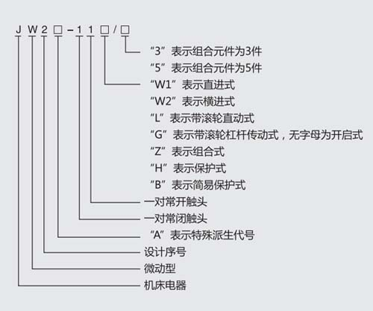

主要技术参数
额定工作电压V | 约定发热电流A | 额定控制容量VA或W
交流380 | 3 | 100
直流220 | 3 | 30

外形及安装尺寸
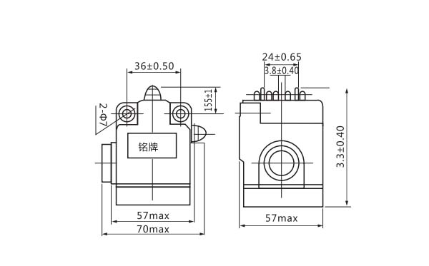

产品名称：JW2-11Z/5行程开关

型号：JW2-11Z-5
声明：适用交流AC 380V，直流 DC 220V。本页JW2-11Z/5行程开关的接线图、外形尺寸及文字等信息仅供参考用，如有改动不另行通知。订购前请来电咨询，我们有专业人士为您选型。 另外可根据客户要求，订制非标产品及欧姆龙、天得等国内外知名品牌的替代型产品，欢迎来电订购，电话021-31261887。
地址：http://www.dqm.cc/JW2-11Z-5-299.html

